ИНФОРМАЦИОННО-АНАЛИТИЧЕСКИЙ ОТЧЕТ
о проведении акции «Ваш выбор»

Сельское  поселение | Кол-во участников  до 14 лет | Кол-во участников и зрителей от 14 до 17 лет | Кол-во  участников и зрителей в возрасте от 18 до 30 лет | Кол-во участников и зрителей в возрасте от 30 лет | Кол-во  СОП | Общий охват  Молодежи в возрасте от 14 до 30 лет
Старолеушковское | - | 12 | - | 2 | - | 12
Всего | - | 12 | - | 2 | - | 12

1.Дата и время проведения : 26.01.18
2.Место проведения (точный адрес) : ул. Комсомольская 3
3.Форма проведения (акция, круглый стол, турпоход и т.д.).
4.Цель проведения :профилактика пагубных привычек среди молодежи, а в частности употребления табакосодержащей и алкогольной продукции
5. Категория участников (студенты, учащиеся ОУ, рабочая молодежь), охват: учащиеся, активисты молодежного клуба Спектр
6. Привлечение подростков, стоящих на разных видах учета (если да, то ФИО подростка): -
7. Краткое описание мероприятия: в ходе проведения акции ребята задумались о причинах, провоцирующих употребление табакосодержащей и алкогольной продукции, обсудили последствия данных зависимомтей
8.Информация о достигнутых результатах: пропаганда ЗОЖ, как механизма по борьбе с пагубными привычками
9.Привлеченные ведомства (общественные организации, учреждения, отдельные лица): -

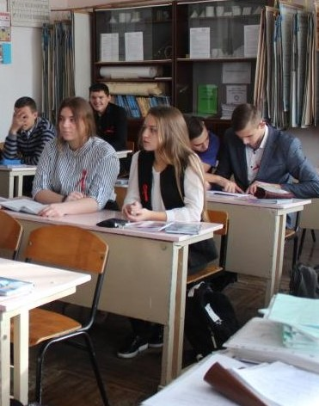

Специалист по работе с молодежью  Старолеушковского сельского поселения |  | Л.Л Л.А. Порошина

